**ЗАДАНИЯ СУММАТИВНОГО ОЦЕНИВАНИЯ ЗА 4 ЧЕТВЕРТЬ**

**для 8 класса по предмету биология**

Обзор суммативного оценивания за 4 четверть

**Продолжительность** - 40 минут

**Количество баллов** - 30

**Типы заданий:**

**МВО** – задания с множественным выбором ответов;

**КО** – задания, требующие краткого ответа;

**РО** – задания, требующие развернутого ответа.

**Структура суммативной работы**

Данный вариант состоит из 12 заданий, включающих вопросы с кратким и

развернутым ответами.

В вопросах, требующих краткого ответа, обучающийся записывает ответ в виде

численного значения, слова или короткого предложения.

В вопросах, требующих развернутого ответа, обучающийся должен показать всю

последовательность действий в решении заданий для получения максимального балла.

## Характеристика заданий суммативного оценивания за 4 четверть

|  |  |  |  |  |  |  |  |  |
| --- | --- | --- | --- | --- | --- | --- | --- | --- |
| Раздел | Проверяемая цель | Уровень мыслительных навыков | Кол. заданий | №  задания | Тип задания | Время на выполнение, мин | Балл | Балл за раздел |
| Размножение | 8.2.1.1 - сравнивать способы размножения животных | Применение | 2 | 1 | МВО | 2 | 2 | 7 |
| 8.2.1.3 - объяснять особенности жизненного цикла голосеменных и покрытосеменных растений | Навыки высокого порядка | 2 | РО | 5 | 5 |
| Рост и развитие | 8.2.3.1 - объяснять этапы эмбрионального развития; | Применение | 2 | 3 | КО | 3 | 3 | 6 |
| 8.2.3.2 - описывать  дифференциацию тканей и органов, формирующихся из разных зародышевых листков | Применение | 4 | КО | 3 | 3 |
| Наследственность и изменчивость | 8.2.4.1 - аргументировать роль наследственности и изменчивости в эволюции | Навыки высокого порядка | 3 | 5 | КО | 3 | 1 | 8 |
| 8.2.4.2 - описывать значение искусственного отбора для селекции организмов | Применение | 6 | КО | 3 | 3 |
| 8.2.4.4 - описывать центры происхождения культурных растений и пород домашних животных | Применение | 7 | РО | 5 | 4 |
| Биосфера, экосистема, популяция | 8.3.1.3 - описывать основные характеристики и особенности структуры популяции; | Применение | 3 | 8 | РО | 4 | 2 | 5 |
| 8.3.1.6 - описывать типы взаимоотношений между организмами; | Применение | 9 | КО | 3 | 2 |
| 8.3.1.7 - объяснять механизм адаптации живых организмов к изменяющимся условиям окружающей среды | Применение | 10 | КО | 3 | 1 |
| Влияние человеческой деятельности на  окружающую  среду | 8.3.2.1 - обосновывать необходимость сохранения и поддержания биологического разнообразия; | Навыки высокого порядка | 2 | 11 | РО | 3 | 2 | 4 |
| 8.3.2.3 - объяснять причины возникновения и пути решения экологических проблем на территории Казахстана | Применение | 12 | КО | 3 | 2 |
|  | ИТОГО | |  | 12 |  | 40 | 30 | 30 |

**Задания суммативного оценивания за 4 четверть по предмету биология, 8 КЛАСС**

1. Установите соответствие между типом деления клетки и характеристиками

|  |  |  |  |
| --- | --- | --- | --- |
| 1 | МИТОЗ | А | Характерен для соматических клеток |
| 2 | МЕЙОЗ | Б | Характерен для половых клеток |
|  |  | В | В результате образуются четыре дочерние клетки с гаплоидным набором хромосом |
|  |  | Г | В результате образуются две дочерние клетки с диплоидным набором хромосом |
|  |  | Д | Способ размножения простейщих и бактерий |
|  |  | Е | У большинства грибов таким способом образуются не гаметы, а споры |

|  |  |
| --- | --- |
| 1 | 2 |
|  |  |

[2]

1. 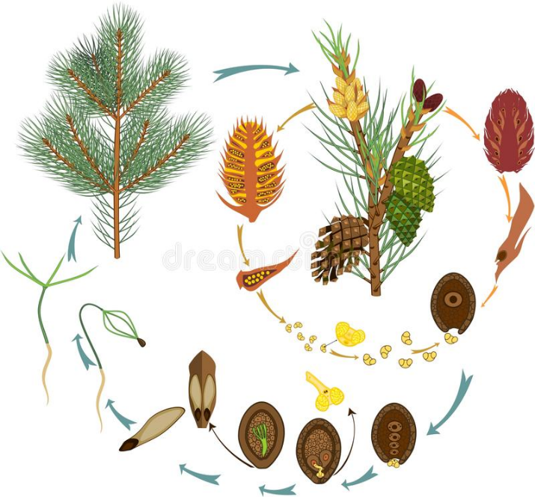Рассмотрите внимательно рисунки. Ответьте на вопросы

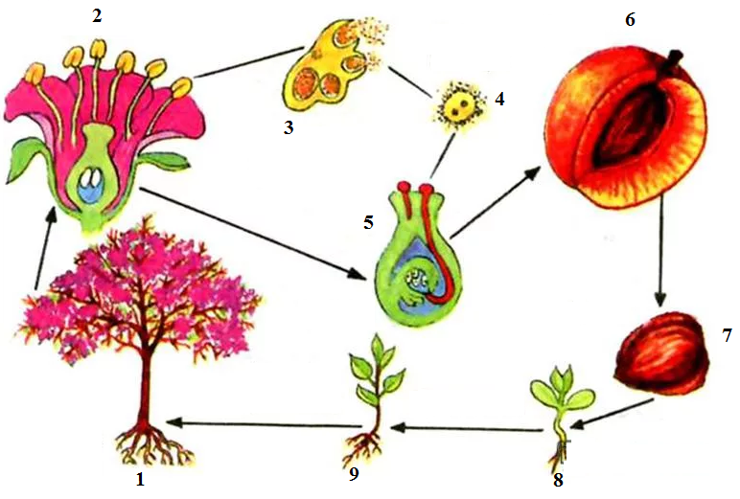

а) В чем проявляется сходство между размножением голосеменных и покрытосеменных?

_________________________________________________________________________________________________________________________________________________________________________________________________________________________________________________________________________________________________________________________________ [2]

б) В чем разница между размножением голосеменных и покрытосеменных растений?

_________________________________________________________________________________________________________________________________________________________________________________________________________________________________________________________________________________________________________________________________[2]

в) Отметьте на обоих рисунках цифрами 1 -мужские органы размножения, цифрами 2 – женские органы размножения [1]

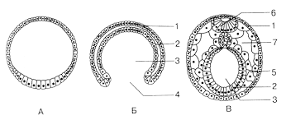

1. Какие стадии развития

Зародыша обозначены

буквами?

А__________________

Б__________________

В__________________

[3]

4. Отметьте знаком «+», из какого зародышевого листка появились органы и системы?

|  |  |  |  |
| --- | --- | --- | --- |
| **Органы** | **Эктодерма** | **Мезодерма** | **Энтодерма** |
| Верхний слой кожи |  |  |  |
| Мышцы и кости |  |  |  |
| Пищеварительная система |  |  |  |
| Нервная система и органы чувств |  |  |  |
| Легкие |  |  |  |
| Сердце и сосуды |  |  |  |
| Волосы, ногти, рога, копыта |  |  |  |
| Половые органы |  |  |  |

[3]

5. Установите соответствие между видом изменчивости и ее характеристикой

|  |  |  |  |
| --- | --- | --- | --- |
| 1 | Наследственная изменчивость | А | Изменения не затрагивают молекулы ДНК – гены и хромосомы |
| 2 | Комбинативная изменчивость | Б | Организм, получивший изменения, не только сам отличается от своих сородичей, но и передает изменения дальше потомкам |
| 3 | Ненаследственная, или модификационная изменчивость | В | Уже имевшиеся у родителей и их предков гены и признаки по-новому комбинируются (сочетаются) у потомков. |

[1]

|  |  |  |
| --- | --- | --- |
| 1 | 2 | 3 |
|  |  |  |

6. Продолжите предложения:

а) Основным методом селекции был и остается_____________________________________ [1]

б) Первым этапом в селекции животных всегда было ________________________________ [1]

в) Если отслеживать каждого из потомков от каждой родительской пары – это____________

__________________________[1]

7. Рассмотрите рисунок. Заполните таблицу

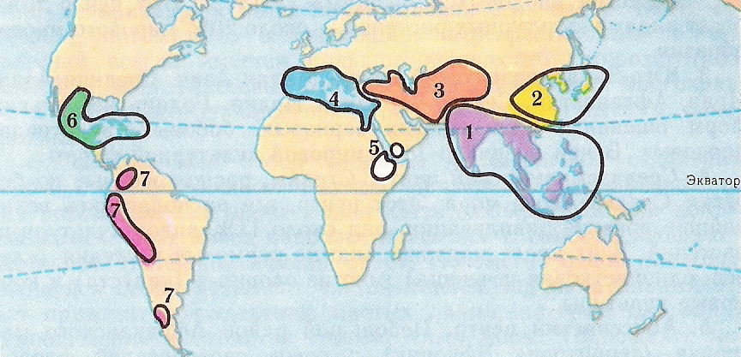

.[4]

|  |  |  |
| --- | --- | --- |
| № | Название центра | Примеры растений |
| 1 |  |  |
| 2 |  |  |
| 3 |  |  |
| 4 |  |  |
| 5 |  |  |
| 6 |  |  |
| 7 |  |  |

8. Составьте пищевую цепь по образцу

Продуценты консументы 1 консументы 2 консументы 3 а) для водной экосистемы

__________________________________________________________________________________.[1]

б) для наземной экосистемы

__________________________________________________________________________________.[1]

9. Какие виды взаимоотношений представлены на рисунках? Подпишите.

|  |  |  |  |
| --- | --- | --- | --- |
|  | ÐÐ°ÑÑÐ¸Ð½ÐºÐ¸ Ð¿Ð¾ Ð·Ð°Ð¿ÑÐ¾ÑÑ Ð±Ð¸Ð¾ÑÐ¸ÑÐµÑÐºÐ¸Ðµ ÑÐ²ÑÐ·Ð¸ Ð² Ð¿ÑÐ¸ÑÐ¾Ð´Ðµ ÑÐ¸ÑÑÐ½Ð¾Ðº | ÐÐ°ÑÑÐ¸Ð½ÐºÐ¸ Ð¿Ð¾ Ð·Ð°Ð¿ÑÐ¾ÑÑ Ð±Ð¸Ð¾ÑÐ¸ÑÐµÑÐºÐ¸Ðµ ÑÐ²ÑÐ·Ð¸ Ð² Ð¿ÑÐ¸ÑÐ¾Ð´Ðµ ÑÐ¸ÑÑÐ½Ð¾Ðº | ÐÐ°ÑÑÐ¸Ð½ÐºÐ¸ Ð¿Ð¾ Ð·Ð°Ð¿ÑÐ¾ÑÑ Ð±Ð¸Ð¾ÑÐ¸ÑÐµÑÐºÐ¸Ðµ ÑÐ²ÑÐ·Ð¸ Ð² Ð¿ÑÐ¸ÑÐ¾Ð´Ðµ ÑÐ¸ÑÑÐ½Ð¾Ðº |
|  |  |  |  |

.[2]

10. Отметьте один правильный ответ

а) Проявляется в тех случаях, когда на вид влияет множество негативных факторов, огромное количество хищников, паразитов, высокая конкуренция и неблагоприятные природные условия.

1. К-стратегия выживания

2. r – стратегия выживания

3. эволюционный успех

б) Происходит в тех условиях, где естественный отбор идет не хаотично, а размеренно, и где шансы на выживание высоки у хорошо приспособленных особей.

1. К-стратегия выживания

2. r – стратегия выживания

3. эволюционный успех

в) Основной показатель популяции – это ее

1. плотность

2. численность

3. рождаемость .[1]

11. Предложите два любых правила рационального использования природных ресурсов

_________________________________________________________________________________________________________________________________________________________________________________________________________________________________________________________________________________________________________________________________________________________.[2]

12. Рассмотрите фото. Подпишите, в каких регионах или городах Казахстана имеют место такие экологические проблемы

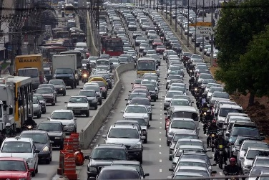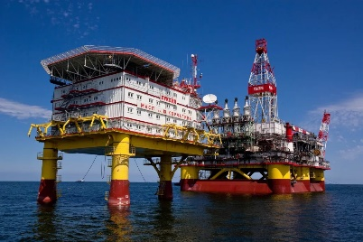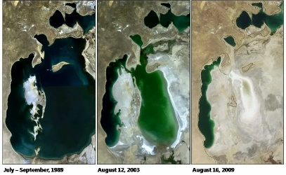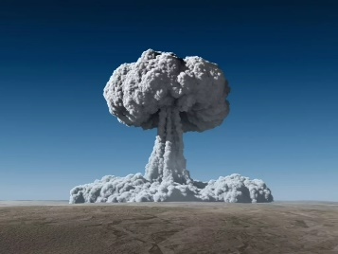

____________________________________________________________________________________.[2]

**Схема выставления баллов**

|  |  |  |  |
| --- | --- | --- | --- |
| № задания | Ответ | Балл | Дополнительная информация |
| 1 | |  |  | | --- | --- | | 1 | 2 | | А,Г,Д | Б,В,Е | | 2 |  |
| 2 | а) размножаются семенами, а не спорами;  в жизненном цикле преобладает диплоидный спорофит;  имеется эндосперм  б) у голосеменных семена в шишках, у покрытосеменных в цветках; у цветковых тычинки и пестики  в) показать цифрой 1 – мужскую шишку и тычинку, цифрой 2 – женскую шишку и пестик | 2  2  1 | 1 балл поставить за какое либо одно сходство или отличие |
| 3 | А- бластула Б-гаструла В- органогенез | 3 |  |
| 4 | |  |  |  | | --- | --- | --- | | **Эктодерма** | **Мезодерма** | **Энтодерма** | | + |  |  | |  | + |  | |  |  | + | | + |  |  | |  |  | + | |  | + |  | | + |  |  | |  | + |  | | 3 | По 1 баллу за каждый зародышевый листок |
| 5 | |  |  |  | | --- | --- | --- | | 1 | 2 | 3 | | Б | В | А | | 1 |  |
| 6 | а) искусственный отбор  б) одомашнивание  в) индивидуальный отбор | 1  1  1 |  |
| 7 | |  |  |  | | --- | --- | --- | | № | Название центра | Примеры растений | | 1 | Тропический | Рис, сахарный тростник | | 2 | Восточноазиатский | Соя, просо | | 3 | Юго-западноазиатский | Пшеница, рожь, виноград | | 4 | Средиземноморский | Клевер, чечевица, маслины | | 5 | Абиссинский | Сорго, банан, кофе | | 6 | Центральноамериканский | Кукуруза, хлопок,какао | | 7 | Южноамериканский | Картофель, табак | | 4 | 2 балла за названия центров, 2 балла за примеры растений (не менее двух растений) |
| 8 | а) водоросли – рачки – окунь – щука  б) орехи – белка – соболь – волк | 1  1 |  |
| 9 | Комменсализм  конкуренция  хищничество  квартиранство | 2 | По 0,5 балла за каждый правильный ответ |
| 10 | а -2 б – 1 в - 2 | 1 |  |
| 11 | 1. Переходить на безотходные технологии в производстве.  2. Утилизировать имеющиеся и вновь образующиеся отходы  3. Стремиться к полному исключению техногенных катастроф и военных конфликтов.  4.Уменьшать площади земель, изымаемых из природы. Уменьшать использование диких видов растений и животных, выращивая их в искусственной среде.  5. Восстанавливать и сохранять редкие виды растений и животных в природных экосистемах.  6. Искать и внедрять альтернативные пути получения энергии | 2 | Принять любые два правила |
| 12 | Слева направо соответственно  Семипалатинск Арал Каспий Алматы | 2 | По 0,5 баллов за каждый правильный ответ |
|  | ИТОГО | 30 |  |